АНАЛІЗ ПРЕДМЕТНОЇ ОБЛАСТІ

  - Опис предметної області

Предметною областю даного курсового проекту є робочий день студента.

Кожен робочий день, студент відвідує заклад освіти, в якому він навчається. В кожному з закладів є свій розклад пар, якого повинен дотримуватися студент. У розкладі зазначено час початку пари, аудиторію та викладача лекції/практичного заняття. Розклад може бути однаковим протягом семестру, або кожен день змінюватися, в залежності від навчального закладу. Приклади розкладів приведені на рисунку 1.1.

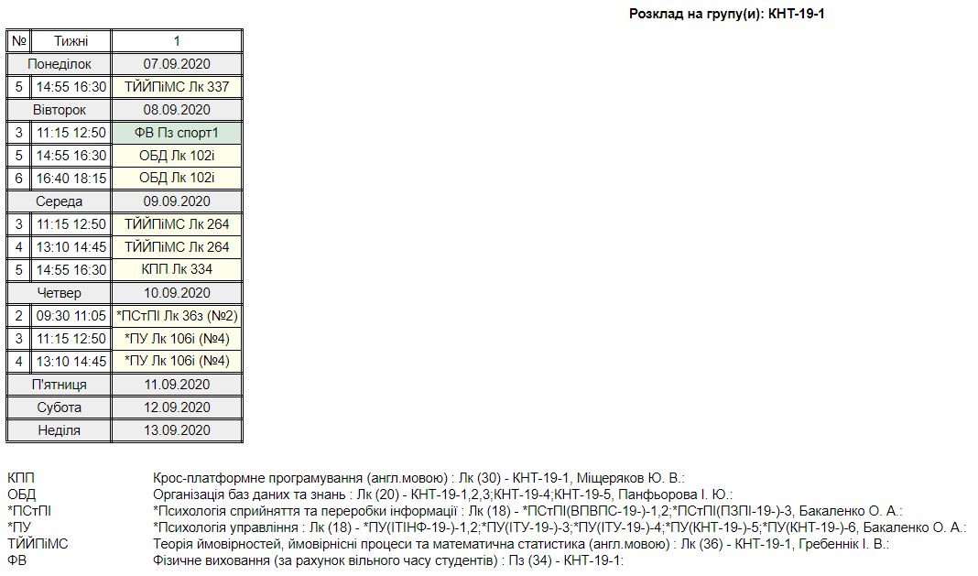
Рисунок 1.1 – Приклад розкладу ХНУРЕ
На парах студент робить записи у конспекті лекцій та виконує поставлені завдання, за які отримує оцінки (шкала оцінювання може відрізнятися, залежно від закладу освіти). Студент також отримує домашні завдання з предметів, які він повинен виконувати для закріплення вивченого матеріалу та підтримки успішності. Наприкінці семестру студент складає екзамени з деяких предметів, за незадовільне складання яких студента відраховують. Для забезпечення контролю виконання робочого графіку, створюються органайзери.
Органайзер (від англ. “organizer” – “організатор”) – інструмент, призначений для організації та контролю речей (наприклад, органайзер канцелярського приладдя, рисунок 1.2) або інформації (наприклад, органайзер справ).
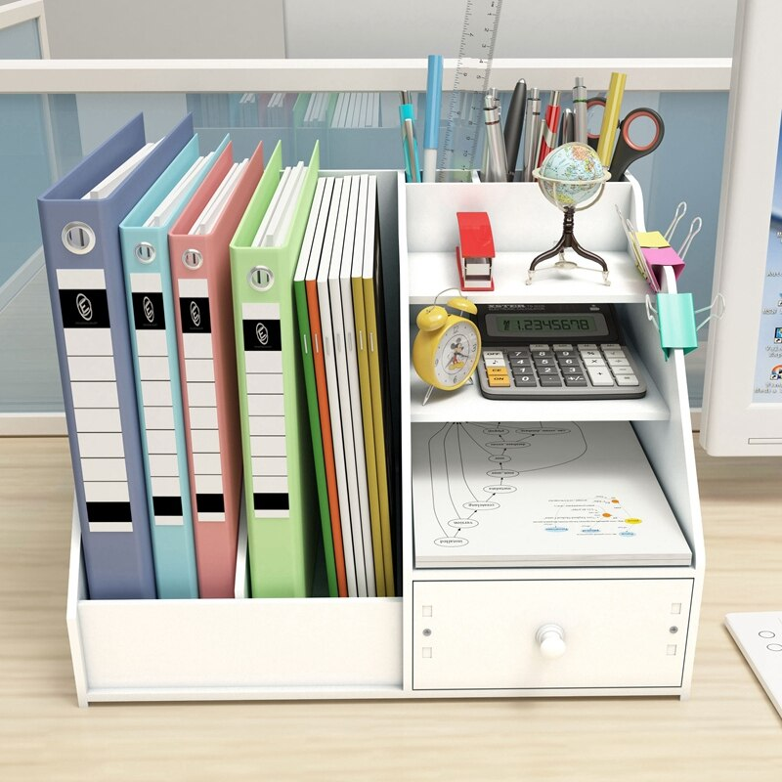
Рисунок 1.2 – Канцелярський органайзер

Органайзери інформації можуть бути як і матеріальними, у вигляді записної книжки або щоденника (рисунок 1.3), так і електронними, у вигляді програмного забезпечення (додаток, сайт тощо, рисунок 1.4).

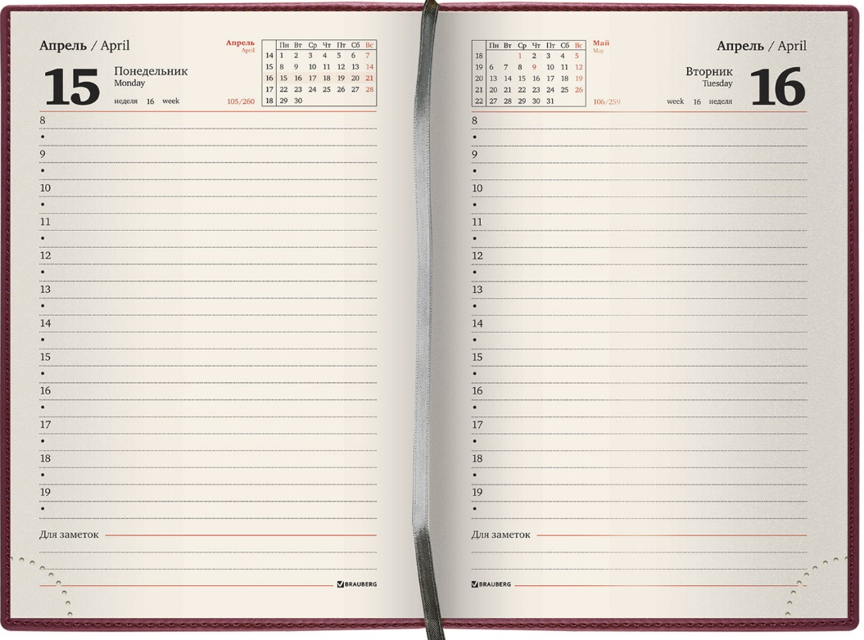
Рисунок 1.3 – Приклад щоденнику
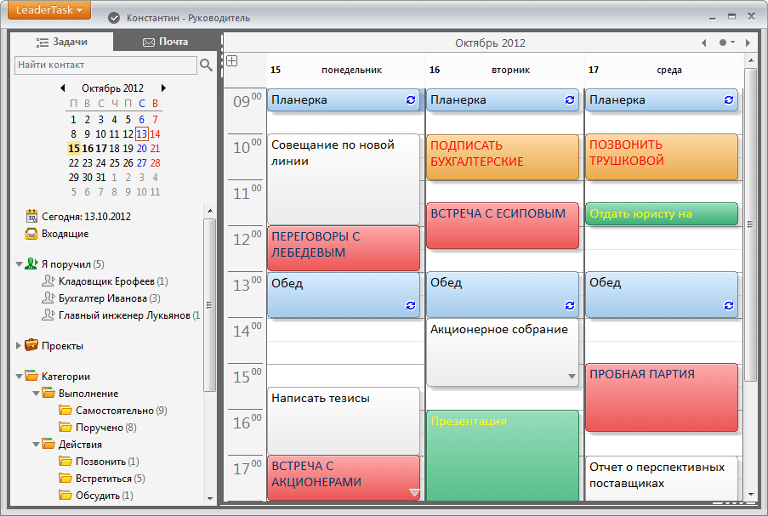
Рисунок 1.4 – Приклад електронного органайзеру «LeaderTask»

Частіше за все, такі органайзери використовують для планування справ на деякий проміжок часу, створювання нагадувань та нотаток. Для студента оптимальним варіантом є саме електронний органайзер, у вигляді мобільного додатку, який можна буде встановити на смартфон або планшет. В якості прикладу наведемо додаток «Timetable for students» з Google Play (рисунок 1.5).
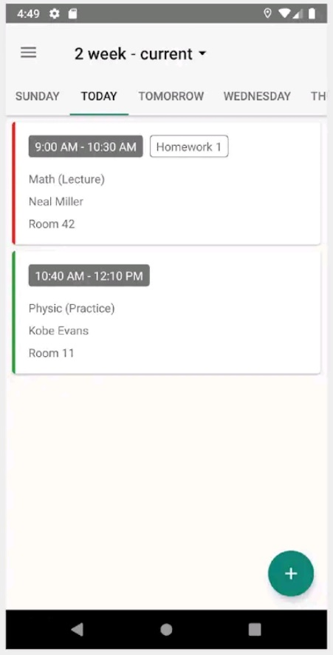
Рисунок 1.5 – Приклад мобільного додатку «Timetable for students»

Такий органайзер не потребує носити із собою блокнот або щоденник, для нього не потрібні канцелярські приладдя, до нього є доступ у будь-який час та він дуже простий у використанні.

